GRUPA BIEDRONKI
CZWARTEK – 13.01.2022 r. – „Kim będę jak dorosnę?”
Cele ogólne:
-stwarzanie okazji do poznawania różnych zawodów i wskazywania na społeczną użyteczność pracy ludzkiej,
– zapoznanie dzieci z atrybutami charakterystycznymi dla danego zawodu,
-organizowanie sytuacji sprzyjających poszerzaniu zasobu słownictwa o nowe nazwy i związane z nimi pojęcia
– rozwijanie myślenia przyczynowo - skutkowego
Dzień dobry Dzieci i Rodzice
Zapraszam Was do obejrzenia filmiku o zawodach

- https://youtu.be/zYkJUgCDdyc

- Zgadnij, kto to? – rozwiązywanie słownych zagadek o współczesnych zawodach.

Aktor
Choć to nie rolnik, lecz rolę ma,
Często w teatrze lub w filmie gra.
Lekarz
Gdy nas osłucha, to zaraz wie, co nam dolega i boli gdzie.
Hydraulik
Jaki zawód ma ten pan, co naprawi każdy kran?
Kierowca
On za kierownicą spędza całe dnie.
Przewozi towary, ciebie oraz mnie.
Sprzedawca
Za ladą sklepową sprzeda to i owo.
Bibliotekarz
Kto ma na półkach książek bez liku?
I dba o książki i czytelników?
Farmaceuta/Aptekarz
W białym fartuchu sprzedaje nam z półek
Buteleczki, tubki, torebki pigułek.
Listonosz
Czy wiosna, czy jesień, on list ci przyniesie.
Fryzjer
Mistrz nożyczek i grzebienia, nieład we fryzurę zmienia.

- Przyjrzyjcie się poniższym obrazkom i nazwijcie akcesoria, które są potrzebne do wykonywania zawodów przedstawionych na obrazkach
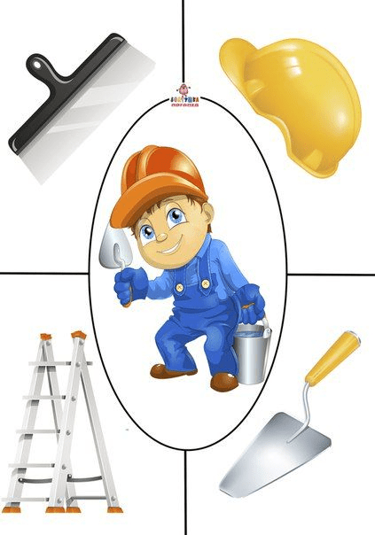
- 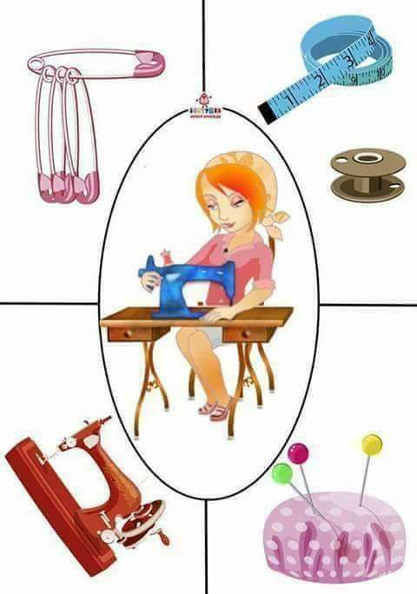
- 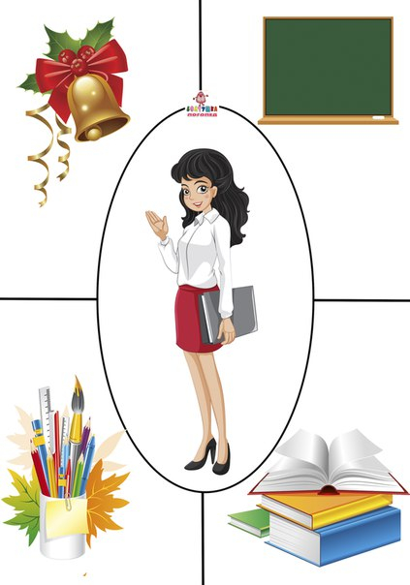
- 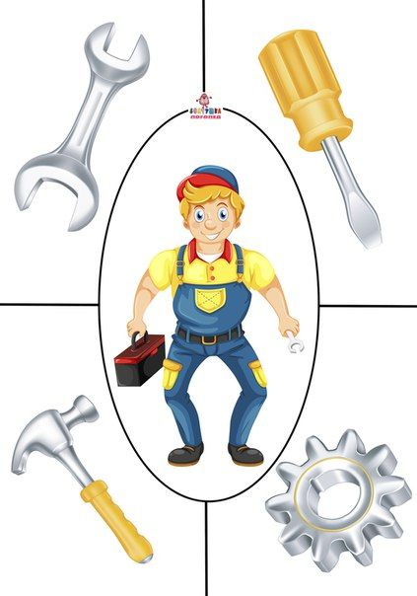
- 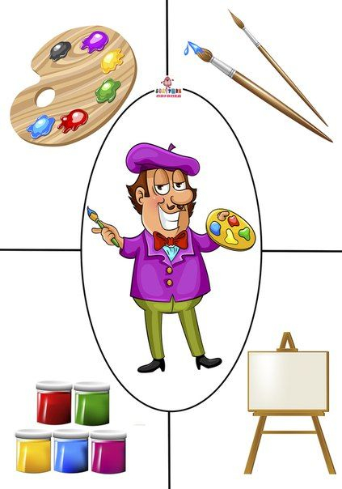
- 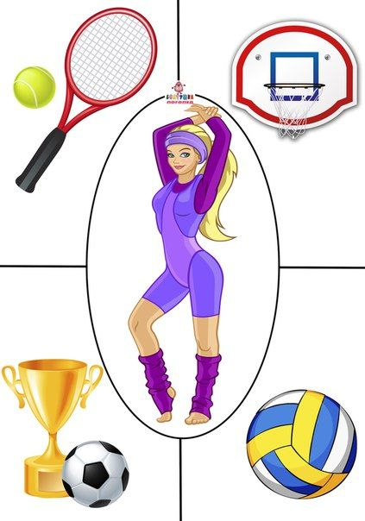
- 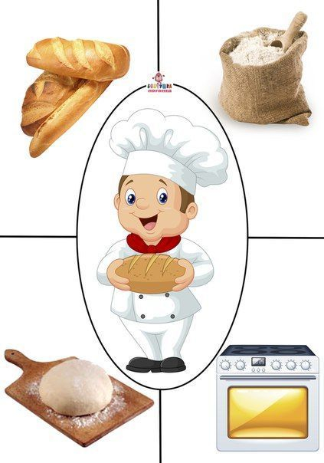
- 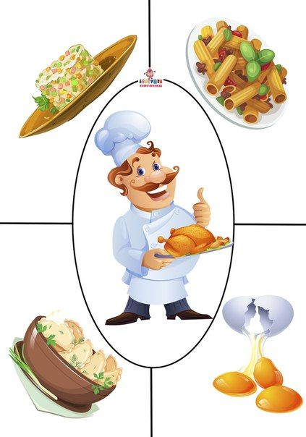
- 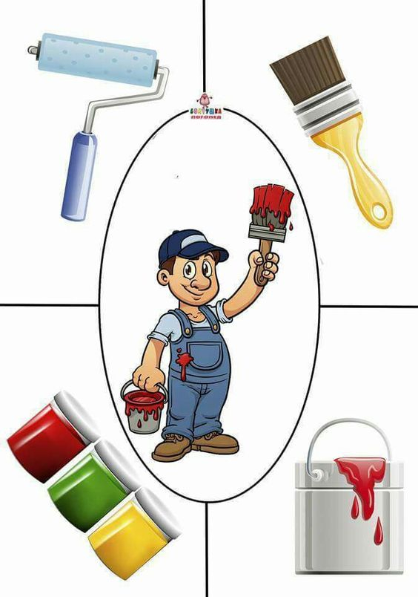
- 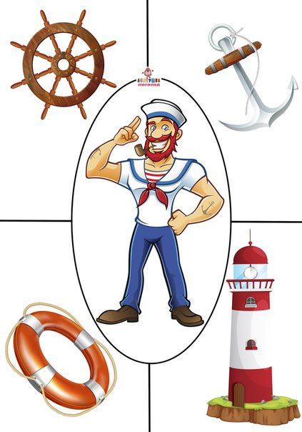
- 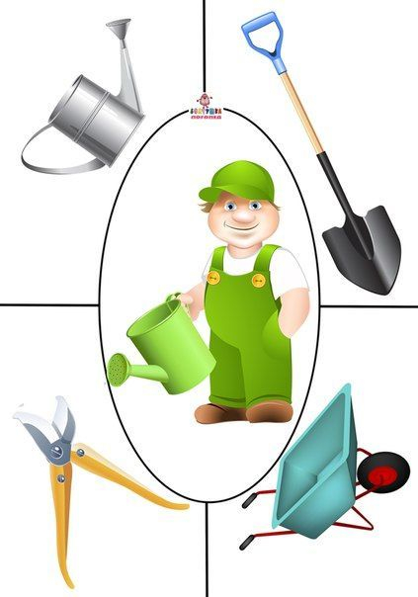
- 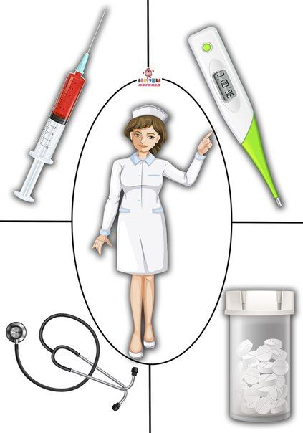
- 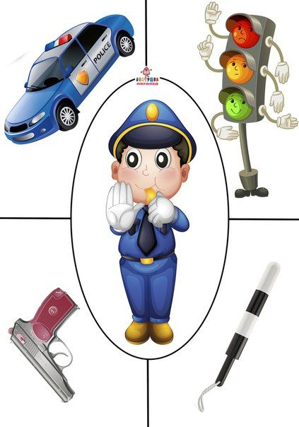
- 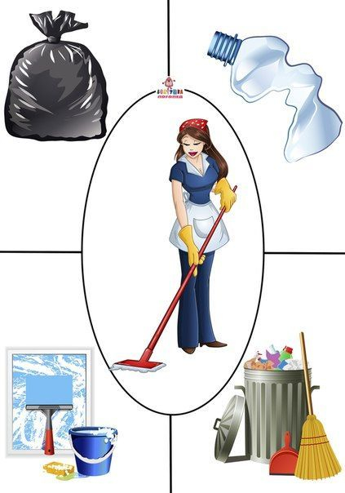
W razie problemów, rodzice podają odpowiednią nazwę, a dziecko powtarza.

- Zapraszam do zabawy
„Jestem kierowcą” zabawa w formie opowieści ruchowej (utrwalenie znajomości świateł sygnalizatora drogowego), ćwiczenia ortofoniczne.
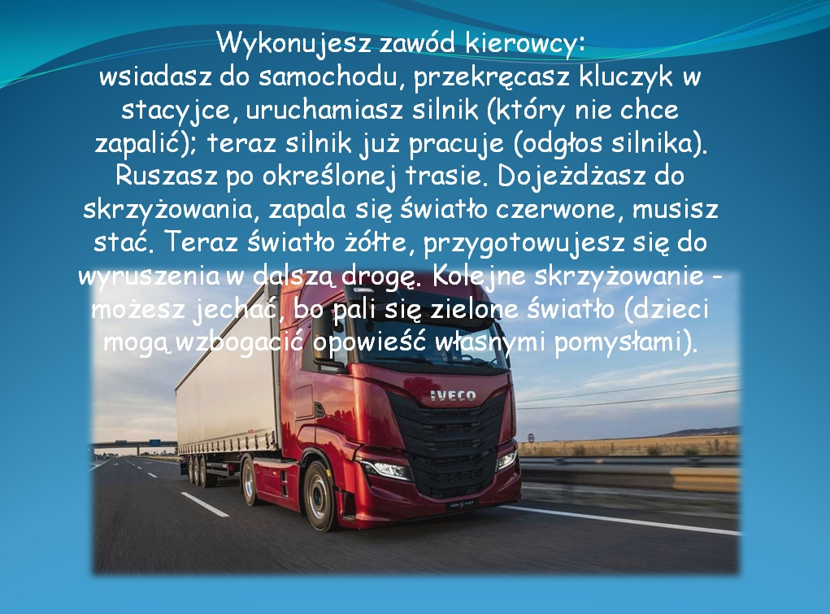

- Teraz posłuchajcie wiersza
A jak będę dorosła... – jest to wiersz Danuty Wawiłow.
Porozmawiajcie na jego temat odwołując się do tekstu.
Oto przykładowe pytania: Jakie zawody chciałaby wykonywać bohaterka wiersza? Dlaczego tak często zmienia zdanie? Co planuje robić jako lekarz? Co planuje robić jako pirat? Jakie emocje towarzyszyły Ci przy słuchaniu tego wiersza? Dlaczego? A jak będę dorosła…/
„A jak będę dorosła…”
Jak mi ręce urosną,
jak mi nogi urosną,
jak już będę dorosła i wysoka jak sosna,
to zostanę, zostanę, zostanę... no, kim?
To na pewno zostanę lekarzem!
Przyjdę w białym fartuchu, mamie zajrzę do ucha,
tatę klepnę po brzuchu, powiem: ,,Trzymaj się, zuchu!",
i zapiszę, zapiszę, zapiszę... no, co?
I zapiszę paskudne lekarstwo! Co mi płacze i krzyki! Będę robić zastrzyki
Będę strasznie się trudzić! A gdy już mi się znudzi,
to zostanę, zostanę, zostanę... no, kim?
To zostanę okrutnym piratem!
Nie posłucham się taty. Będę strzelać z armaty,
będę w workach pękatych przechowywać dukaty!
Będę straszną mieć brodę i pistolet, i co?
I piracką przepaskę na oku!
Co mi wiatry i burze! Mogą trwać jak najdłużej!
Niechaj żyją podróże!
A jak nimi się znużę, to pojadę, pojadę, pojadę... no, gdzie?
To pojadę z powrotem do mamy!

- Warte obejrzenia

https://vod.tvp.pl/video/kulisy-czyli-blekitek-poznaje-zawody,weterynarz,19173697
https://vod.tvp.pl/video/kulisy-czyli-blekitek-poznaje-zawody,okulista,19827742

https://vod.tvp.pl/video/kulisy-czyli-blekitek-poznaje-zawody,laryngolog,21664844

Udanej zabawy
Pozdrawiam – Pani Gosia

